МИНИСТЕРСТВО РОССИЙСКОЙ ФЕДЕРАЦИИ
ПО ДЕЛАМ ГРАЖДАНСКОЙ ОБОРОНЫ, ЧРЕЗВЫЧАЙНЫМ СИТУАЦИЯМ И ЛИКВИДАЦИИ ПОСЛЕДСТВИЙ СТИХИЙНЫХ БЕДСТВИЙ

ГОСУДАРСТВЕННАЯ ПРОТИВОПОЖАРНАЯ СЛУЖБА

НОРМЫ ПОЖАРНОЙ БЕЗОПАСНОСТИ
МАТЕРИАЛЫ ТЕКСТИЛЬНЫЕ. ПОСТЕЛЬНЫЕ ПРИНАДЛЕЖНОСТИ.
МЯГКАЯ МЕБЕЛЬ. ШТОРЫ. ЗАНАВЕСИ.
МЕТОДЫ ИСПЫТАНИЙ НА ВОСПЛАМЕНЯЕМОСТЬ
НПБ 257-2002

ТЕХТILE MATERIALS. BEDDING ARTICLES. UPHOLSTERED FURNITURE. BLINDS. CURTAINS. FLAMMABILITY TEST METHODS
Разработаны Федеральным государственным учреждением «Всероссийский ордена «Знак Почета» научно-исследовательский институт противопожарной обороны» (ФГУ ВНИИПО МЧС России) (И.А. Болодьян, Н.В. Смирнов, Н.И. Константинова, Н.А. Терёшина).
Внесены и подготовлены к утверждению отделом организации государственного пожарного надзора Главного управления Государственной противопожарной службы (ГУГПС МЧС России) (В.Е. Татаров, А.Е. Чистов).
Утверждены приказом ГУГПС МЧС России от 30 декабря 2002 г. № 57.
Дата введения в действие 1 января 2003 г.
Вводятся впервые.
Настоящий нормативный документ не может быть полностью или частично воспроизведен, тиражирован и распространен в качестве официального издания без разрешения ГУГПС МЧС России.
1. ОБЛАСТЬ ПРИМЕНЕНИЯ
1.1. Настоящие нормы устанавливают методы определения воспламеняемости от малокалорийных источников зажигания материалов, используемых для изготовления постельных принадлежностей, элементов мягкой мебели, штор и занавесей.
1.2. Нормы применяются при определении воспламеняемости указанных материалов и их сертификации в области пожарной безопасности.
2. НОРМАТИВНЫЕ ССЫЛКИ
2.1. ГОСТ 17037-85 Изделия швейные и трикотажные. Термины и определения.
2.2. ГОСТ 20448-90 Газы углеводородные сжиженные топливные для коммунально-бытового потребления. Технические условия.
2.3. ГОСТ 20566-75 Ткани и штучные изделия текстильные. Правила приемки и метод отбора проб.
2.4. ГОСТ 12.1.005-85 Система стандартов безопасности труда. Общие санитарно-гигиенические требования к воздуху рабочей зоны.
2.5. ГОСТ 8.423-81 ГСИ. Секундомеры механические. Методы и средства поверки.
2.6. ГОСТ Р 50810-95 Пожарная безопасность текстильных материалов. Ткани декоративные. Метод испытания на воспламеняемость и классификация.
2.7. ИСО 139-73 Материалы текстильные. Стандартные атмосферные условия для кондиционирования и испытаний.
2.8. СТ СЭВ 383-87 Пожарная безопасность в строительстве. Термины и определения.
2.9. НПБ 251-98 Огнезащитные составы и вещества для древесины и материалов на ее основе. Общие требования. Методы испытаний.
3. ТЕРМИНЫ И ОПРЕДЕЛЕНИЯ
3.1. Воспламеняемость (по СТ СЭВ 383).
3.2. Горение (по СТ СЭВ 383).
3.3. Пламенное горение (по СТ СЭВ 383).
3.4. Тление (по СТ СЭВ 383).
3.5. Устойчивое горение (по ГОСТ Р 50810-95).
3.6. Остаточное тление (по ГОСТ Р 50810-95).
3.7. Постельные принадлежности – предметы, укладываемые на матрас или постель и обеспечивающие потребителю комфорт и тепло, а также используемые для декоративных целей.
3.8. Мягкая мебель – мебель с мягкими элементами, состоящими из обивочного, прокладочного и набивочного материалов.
3.9. Огнезащитные составы и вещества (ОЗСВ) – составы, вещества (смесь веществ), обладающие требуемой огнезащитной эффективностью и специально предназначенные для огнезащитной обработки различных текстильных материалов и изделий из них.
3.10. Объект огнезащиты – текстильный материал или изделие из него, подвергаемое обработке ОЗСВ в целях снижения их пожарной опасности.
3.11. Огнезащитная обработка – нанесение огнезащитного состава на поверхность и (или) введение в объем объекта огнезащиты.
3.12. Техническая документация на средства огнезащиты (ТД) (по НПБ 251-98).
3.13. Рабочий состав (по НПБ 251-98).
3.14. Жизнеспособность рабочего состава (по НПБ 251-98).
4. ОПРЕДЕЛЕНИЕ ВОСПЛАМЕНЯЕМОСТИ ПОСТЕЛЬНЫХ ПРИНАДЛЕЖНОСТЕЙ
4.1. Испытаниям подвергают наматрасники, чехлы для наматрасников, подушки, одеяла (в том числе стеганые), покрывала, наволочки, простыни, пододеяльники и другие аналогичные изделия.
4.2. Метод испытаний постельных принадлежностей на воспламеняемость заключается в воздействии на поверхность испытываемого образца тлеющей сигареты и пламени газовой горелки. По результатам испытаний определяют наличие тления или горения поверхности образца, а также степень повреждений, вызванных воздействием источников зажигания.
4.3. Средства испытаний
4.3.1. Средства испытаний включают в себя установку для определения воспламеняемости постельных принадлежностей, состоящую из испытательного стенда (рисунок 1), на который помещают образец, источника зажигания и средств измерения.

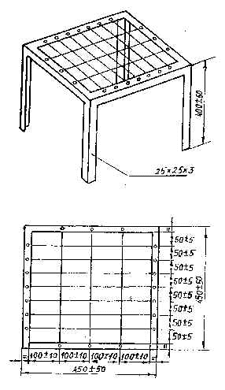

Рисунок 1. Общий вид испытательного стенда
Испытательный стенд представляет собой станину, изготовленную из металлического уголка размером 25х25х3 мм. Размеры станины: высота (400 ± 50) мм, длина и ширина (400 ± 50) мм. На станине размещена проволочная сетка. На сетку уложена минераловолокнистая плита (подложка) толщиной от 20 до 30 мм плотностью от 80 до 200 кг·м⁻² размерами (450 ± 50)х (450 ± 50) мм.
4.3.2. В качестве источников зажигания применяют тлеющую сигарету и пламя газовой горелки.
Сигарета, используемая в качестве малокалорийного источника зажигания, должна быть без фильтра и иметь следующие характеристики:
длину (70 ± 4) мм; диаметр (8 ± 0,5) мм; массу (1 ± 0,1) г. Время тления сигареты на длине 50 мм должно составлять (12 ± 3) мин.
Для определения времени тления делают метки на сигарете на расстоянии 5 и 55 мм от зажигаемого конца. Зажигают сигарету и пропускают через нее воздух, например, с помощью сильфонного аспиратора АМ-5, до установления тления. На данную операцию следует использовать 5–8 мм длины сигареты. Затем нанизывают сигарету на острие горизонтально расположенной проволоки на расстоянии 13 мм от незажженного конца. Фиксируют время, в течение которого происходит тление сигареты от отметки 5 мм до отметки 55 мм.
Газовая горелка представляет собой трубку, изготовленную из нержавеющей стали с внутренним диаметром (6,5 ± 0,1) мм и длиной не менее 200 мм.
Газовую горелку подсоединяют гибким шлангом через вентиль и устройство для измерения расхода газа к баллону с пропан-бутановой смесью. Длина гибкого шланга от 2,5 до 3,0 м.
4.3.3. В качестве средств измерения следует использовать секундомер, линейку и устройство для измерения расхода газа. Секундомер должен обеспечивать измерение времени с погрешностью ± 1 с, линейка – измерение длины, ширины повреждения с погрешностью ± 1 мм, а устройство для измерения расхода газа – измерение расхода до 60 см³·мин⁻¹ с погрешностью не более ± 0,2 см³·мин⁻¹.
4.3.4. Установку следует размещать в несгораемом вытяжном шкафу, обеспечивающем скорость потока воздуха от 0,02 до 0,2 м·с⁻¹, или в специальном хорошо проветриваемом помещении с циркуляцией воздуха при скорости потока воздуха в помещении не более 0,2 м·с⁻¹.
4.4. Порядок подготовки образцов
4.4.1. Для испытаний из изделий, которые в употреблении складываются (простыней, пододеяльников, одеял и покрывал), изготавливают образцы в виде полосы размером (450 ± 50)х (1350 ± 50) мм и складывают в три раза по длине. Образцы из стеганых и пуховых одеял вырезают размером (450 ± 50)х(450 ± 50) мм, и края при необходимости зашивают. Образцы одеял для испытаний должны иметь два первоначальных края. Образцы из подушек изготавливают размером (450 ± 50)х(450 ± 50) мм: из наволочки готового изделия шьют наволочку размером (450 ± 50)х (450 ± 50) мм и заполняют ее наполнителем, применяемым в готовом изделии, в количестве, пропорциональном площади и весу готового изделия. Край наволочки зашивают.
4.4.2. Для испытаний комплекта, состоящего из нескольких постельных принадлежностей, образцы подушек и пуховых одеял изготавливают размером (225 ± 50)х (225 ±50) мм, а образцы складывающихся в употреблении изделий размером (450 ± 50)х (450 ± 50) мм.
4.4.3. Подлежащие испытанию образцы, подложку и сигареты выдерживают непосредственно перед испытанием в течение 72 ч внутри помещения при комнатных условиях, а затем кондиционируют в течение не менее 16 ч при температуре (20 ± 2) ° С и относительной влажности (65 ± 2) %. Каждый образец после кондиционирования следует поместить в герметичный контейнер. Испытания каждого образца начинают проводить не позднее чем через 10 мин после его изъятия из герметичного контейнера.
4.5. Порядок проведения испытаний
4.5.1. Перед испытанием постельных принадлежностей с использованием тлеющей сигареты зажигают сигарету и пропускают через нее воздух до установления тления, расходуя на эту операцию от 5 до 8 мм её длины.
4.5.2. Тлеющую сигарету кладут в соответствии с пп. 4.5.5-4.5.10 на образец, расположенный на испытательном стенде так, чтобы тлеющий конец сигареты находился на расстоянии не менее 100 мм от края образца. Фиксируют время начала испытания, проводят наблюдение за развитием горения или тления, отмечая любые их проявления.
4.5.3. Если наблюдается остаточное тление или устойчивое горение образца в течение часа после размещения на нем тлеющей сигареты, то следует потушить образец и зарегистрировать этот факт.
4.5.4. Если остаточное тление или устойчивое горение не наблюдалось в течение часа, то следует отметить этот факт и повторить испытание с новой сигаретой, помещенной в другое место на расстоянии не менее 100 мм от места повреждения, полученного образцом в результате предыдущего испытания.
4.5.5. При испытании изделий, которые в употреблении не складываются, на подложку испытательного стенда помещают образец, на него кладут четыре тлеющие сигареты: две в направлении длины и две в направлении ширины. Расстояние между сигаретами, а также между ними и краями образца должно быть не менее 100 мм.
4.5.6. При испытании складывающихся в употреблении изделий образец, сложенный в три раза по длине, помещают на испытательный стенд. Одну тлеющую сигарету помещают между верхним и вторым слоем образца, а другую – сверху верхнего слоя образца (рисунок 2). Расстояние между сигаретами, а также между ними и краями образца должно быть не менее 100 мм.
4.5.7. При испытании стеганых одеял на образец, помещенный на испытательный стенд, кладут три тлеющие сигареты: первую – на верхнюю выпуклую часть одеяла, вторую – по линии стежков, а третью – под самой плотной частью стеганого одеяла (рисунок 3). Расстояние между сигаретами, а также между ними и краями образца должно быть не менее 100 мм.

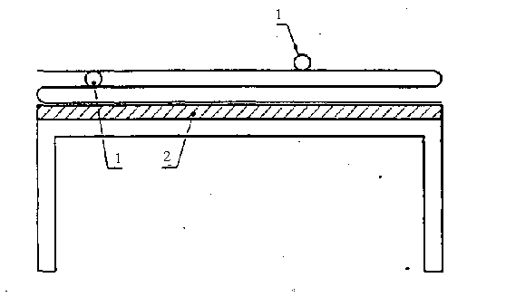

Рисунок 2. Расположение источника зажигания при испытании складывающихся в употреблении изделий:
1 – источник зажигания; 2 – подложка

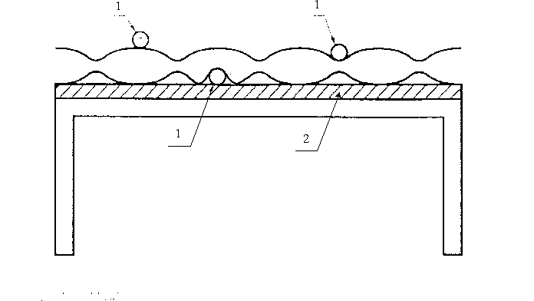

Рисунок 3. Расположение источника зажигания при испытании стеганых одеял:
1 – источник зажигания; 2 – подложка
4.5.8. При испытании подушек и пуховых одеял на образец, помещенный на испытательный стенд, воздействуют двумя тлеющими сигаретами: первая должна находиться на верхней плоской поверхности образца, а вторая – на стыке образца и подложки (рисунок 4).

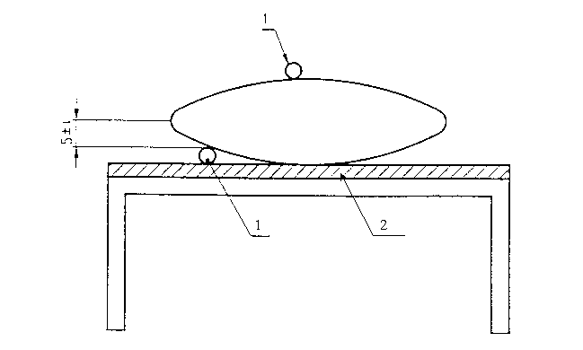

Рисунок 4. Расположение источника зажигания при испытании подушек:
1 – источник зажигания; 2 – подложка
4.5.9. При испытании комплектов постельных принадлежностей, включающих в себя подушки, пледы, покрывала, стеганые и пуховые одеяла, положенные поверх простыни и наматрасника, их образцы помещают на испытательном стенде в соответствии с реальным расположением изделий в комплекте, и тлеющую сигарету кладут на простыню на стыке подушки и сложенного вдвое покрывала (рисунок 5).
4.5.10. При испытании комплектов постельных принадлежностей без подушек тлеющую сигарету кладут на стыке простыни и сложенного вдвое покрывала (рисунок 6).

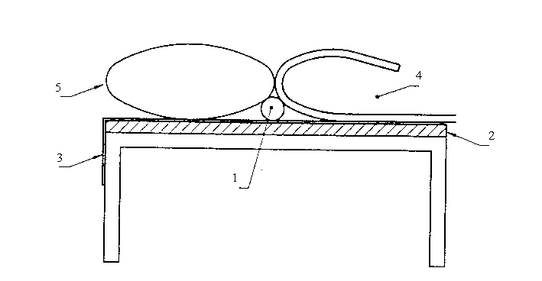

Рисунок 5. Расположение источника зажигания при испытании комплектов постельных принадлежностей, включающих подушку:
1 – источник зажигания; 2 – подложка; 3 – нижняя простыня; 4 – покрывало (сложено вдвое); 5 – подушка

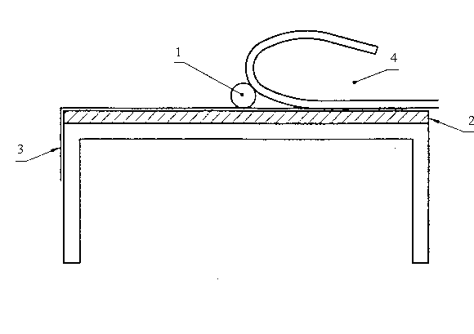

Рисунок 6. Расположение источника зажигания при испытании комплектов постельных принадлежностей без подушки:
1 – источник зажигания; 2 – подложка; 3 – нижняя простыня; 4 – покрывало (сложено вдвое)
4.5.11. Измеряют длину и ширину повреждения (в мм) и фиксируют время остаточного тления или устойчивого горения образца (в с).
4.5.12. Перед испытанием с использованием в качестве источника зажигания газовой горелки следует зажечь ее и отрегулировать подачу газовой смеси к горелке таким образом, чтобы расход газа составлял 44 см³·мин⁻¹.
4.5.13. Газовую горелку кладут в соответствии с пп. 4.5.18-4.5.22 на испытываемый образец так, чтобы трубка газовой горелки проходила горизонтально и соприкасалась с поверхностью образца без нажима. Пламя горелки должно находиться на расстоянии не менее 100 мм от края образца или от места повреждения, оставшегося после предыдущего испытания. Время воздействия пламени газовой горелки на образец составляет (15 ± 1) с.
4.5.14. Горелку выключают и удаляют от испытательного стенда.
4.5.15. Если остаточное тление или устойчивое горение наблюдается по истечении 150 с после удаления газовой горелки, образец тушат с помощью асбестового одеяла и фиксируют степень повреждения образца. Дальнейшие испытания не проводят.
4.5.16. Если остаточное тление или устойчивое горение не наблюдается в течение 150 с, то испытание повторяют на новом участке образца на расстоянии не менее 100 мм от места повреждения, оставшегося после предыдущего испытания. Если остаточное тление или устойчивое горение не наблюдается и на этот раз, то испытания прекращают.
4.5.17. Измеряют длину и ширину повреждения (в мм) и фиксируют время остаточного тления или устойчивого горения образца (в с).
4.5.18. При испытании постельных принадлежностей, имеющих плоскую форму (простыней, покрывал и т. п.), газовую горелку кладут на образец, ровно размещенный на испытательном стенде.
4.5.19. При испытании стеганых одеял образец помещают на испытательный стенд, а газовую горелку кладут на верхнюю плоскую поверхность образца таким образом, чтобы её пламя находилось на расстоянии не менее 100 мм от краев образца. При проведении повторного испытания газовую горелку располагают по линии стежков верхней части образца на расстоянии не менее 100 мм от места повреждения, полученного в результате предыдущего испытания.
4.5.20. При испытании подушек и пуховых одеял образец помещают на испытательный стенд, а газовую горелку кладут на плоскую верхнюю поверхность образца. При проведении повторного испытания газовую горелку располагают горизонтально на стыке образца и подложки (рисунок 4).
4.5.21. При испытании комплектов постельных принадлежностей, включающих в себя подушки, пледы, покрывала, стеганые и пуховые одеяла, положенные поверх простыни и наматрасника, их образцы помещают на испытательном стенде в соответствии с реальным расположением изделий в комплекте, и газовую горелку располагают горизонтально в центре на простыне на стыке подушки и сложенного вдвое покрывала (рисунок 5).
4.5.22. При испытании комплектов постельных принадлежностей без подушек газовую горелку располагают на стыке образцов простыни и сложенного вдвое покрывала, помещенных на испытательном стенде (рисунок 6).
4.6. Оценка результатов испытаний
4.6.1. Материалы или комбинацию материалов относят к группе легковоспламеняемых по одному из следующих признаков:
образец продолжает тлеть по истечении часа после удаления тлеющей сигареты;
при воздействии тлеющей сигареты образец загорелся;
наблюдается горение образца после удаления пламени газовой горелки в течение более 150 с;
горение или тление распространилось более чем на 50 мм в горизонтальном направлении от места расположения тлеющей сигареты.
4.6.2. Если по результатам одного испытания комбинация материалов является легковоспламеняемой, а по результатам второго не может быть отнесена к этой группе, то данную комбинацию материалов следует отнести к числу легковоспламеняемых.
4.6.3. Если ни одного из перечисленных признаков не наблюдается, то материал (или комбинация материалов) классифицируется как не относящийся к легковоспламеняемым.
4.6.4. Результаты испытаний оформляют в виде протокола, который должен включать в себя: ссылку на нормативный документ, в соответствии с которым проводилось испытание; дату и условия проведения испытаний; полную характеристику и состав испытываемых материалов; размеры повреждения (в мм) в каждом испытании; время устойчивого горения или остаточного тления образца при каждом испытании; время воздействия источника зажигания; наличие тления внутри образца; особенности горения или тления образца.
5. ОПРЕДЕЛЕНИЕ ВОСПЛАМЕНЯЕМОСТИ ЭЛЕМЕНТОВ МЯГКОЙ МЕБЕЛИ
5.1. В процессе испытаний устанавливают способность элементов мягкой мебели к воспламенению, устойчивому горению от источников зажигания.
5.2. Испытаниям подвергают обивочные, прокладочные и набивочные (наполнители) материалы, а также комбинации материалов, используемых для изготовления мягкой мебели.
5.3. Средства испытаний
5.3.1. Установка для определения воспламеняемости элементов мягкой мебели состоит из испытательного стенда, источников зажигания и средств измерения. Испытательный стенд представляет собой макет сидения и спинки (боковины и сидения) мягкой мебели и состоит из двух прямоугольных рам, соединенных под прямым углом друг к другу (рисунки 7, 8). Рамы изготавливают из стальных уголков размером 25Х25Х3 мм, к которым крепится стальная сетка. Площадь ячейки стальной сетки составляет от 15 до 150 мм². Ширина и высота рамы спинки соответственно (450 ± 10) мм и (300 ± 10) мм, ширина и глубина рамы сидения соответственно (450 ± 10) мм и (150 ± 10) мм. Боковины рам выступают за пределы каждой рамы, образуя ножки (см. рисунок 7).

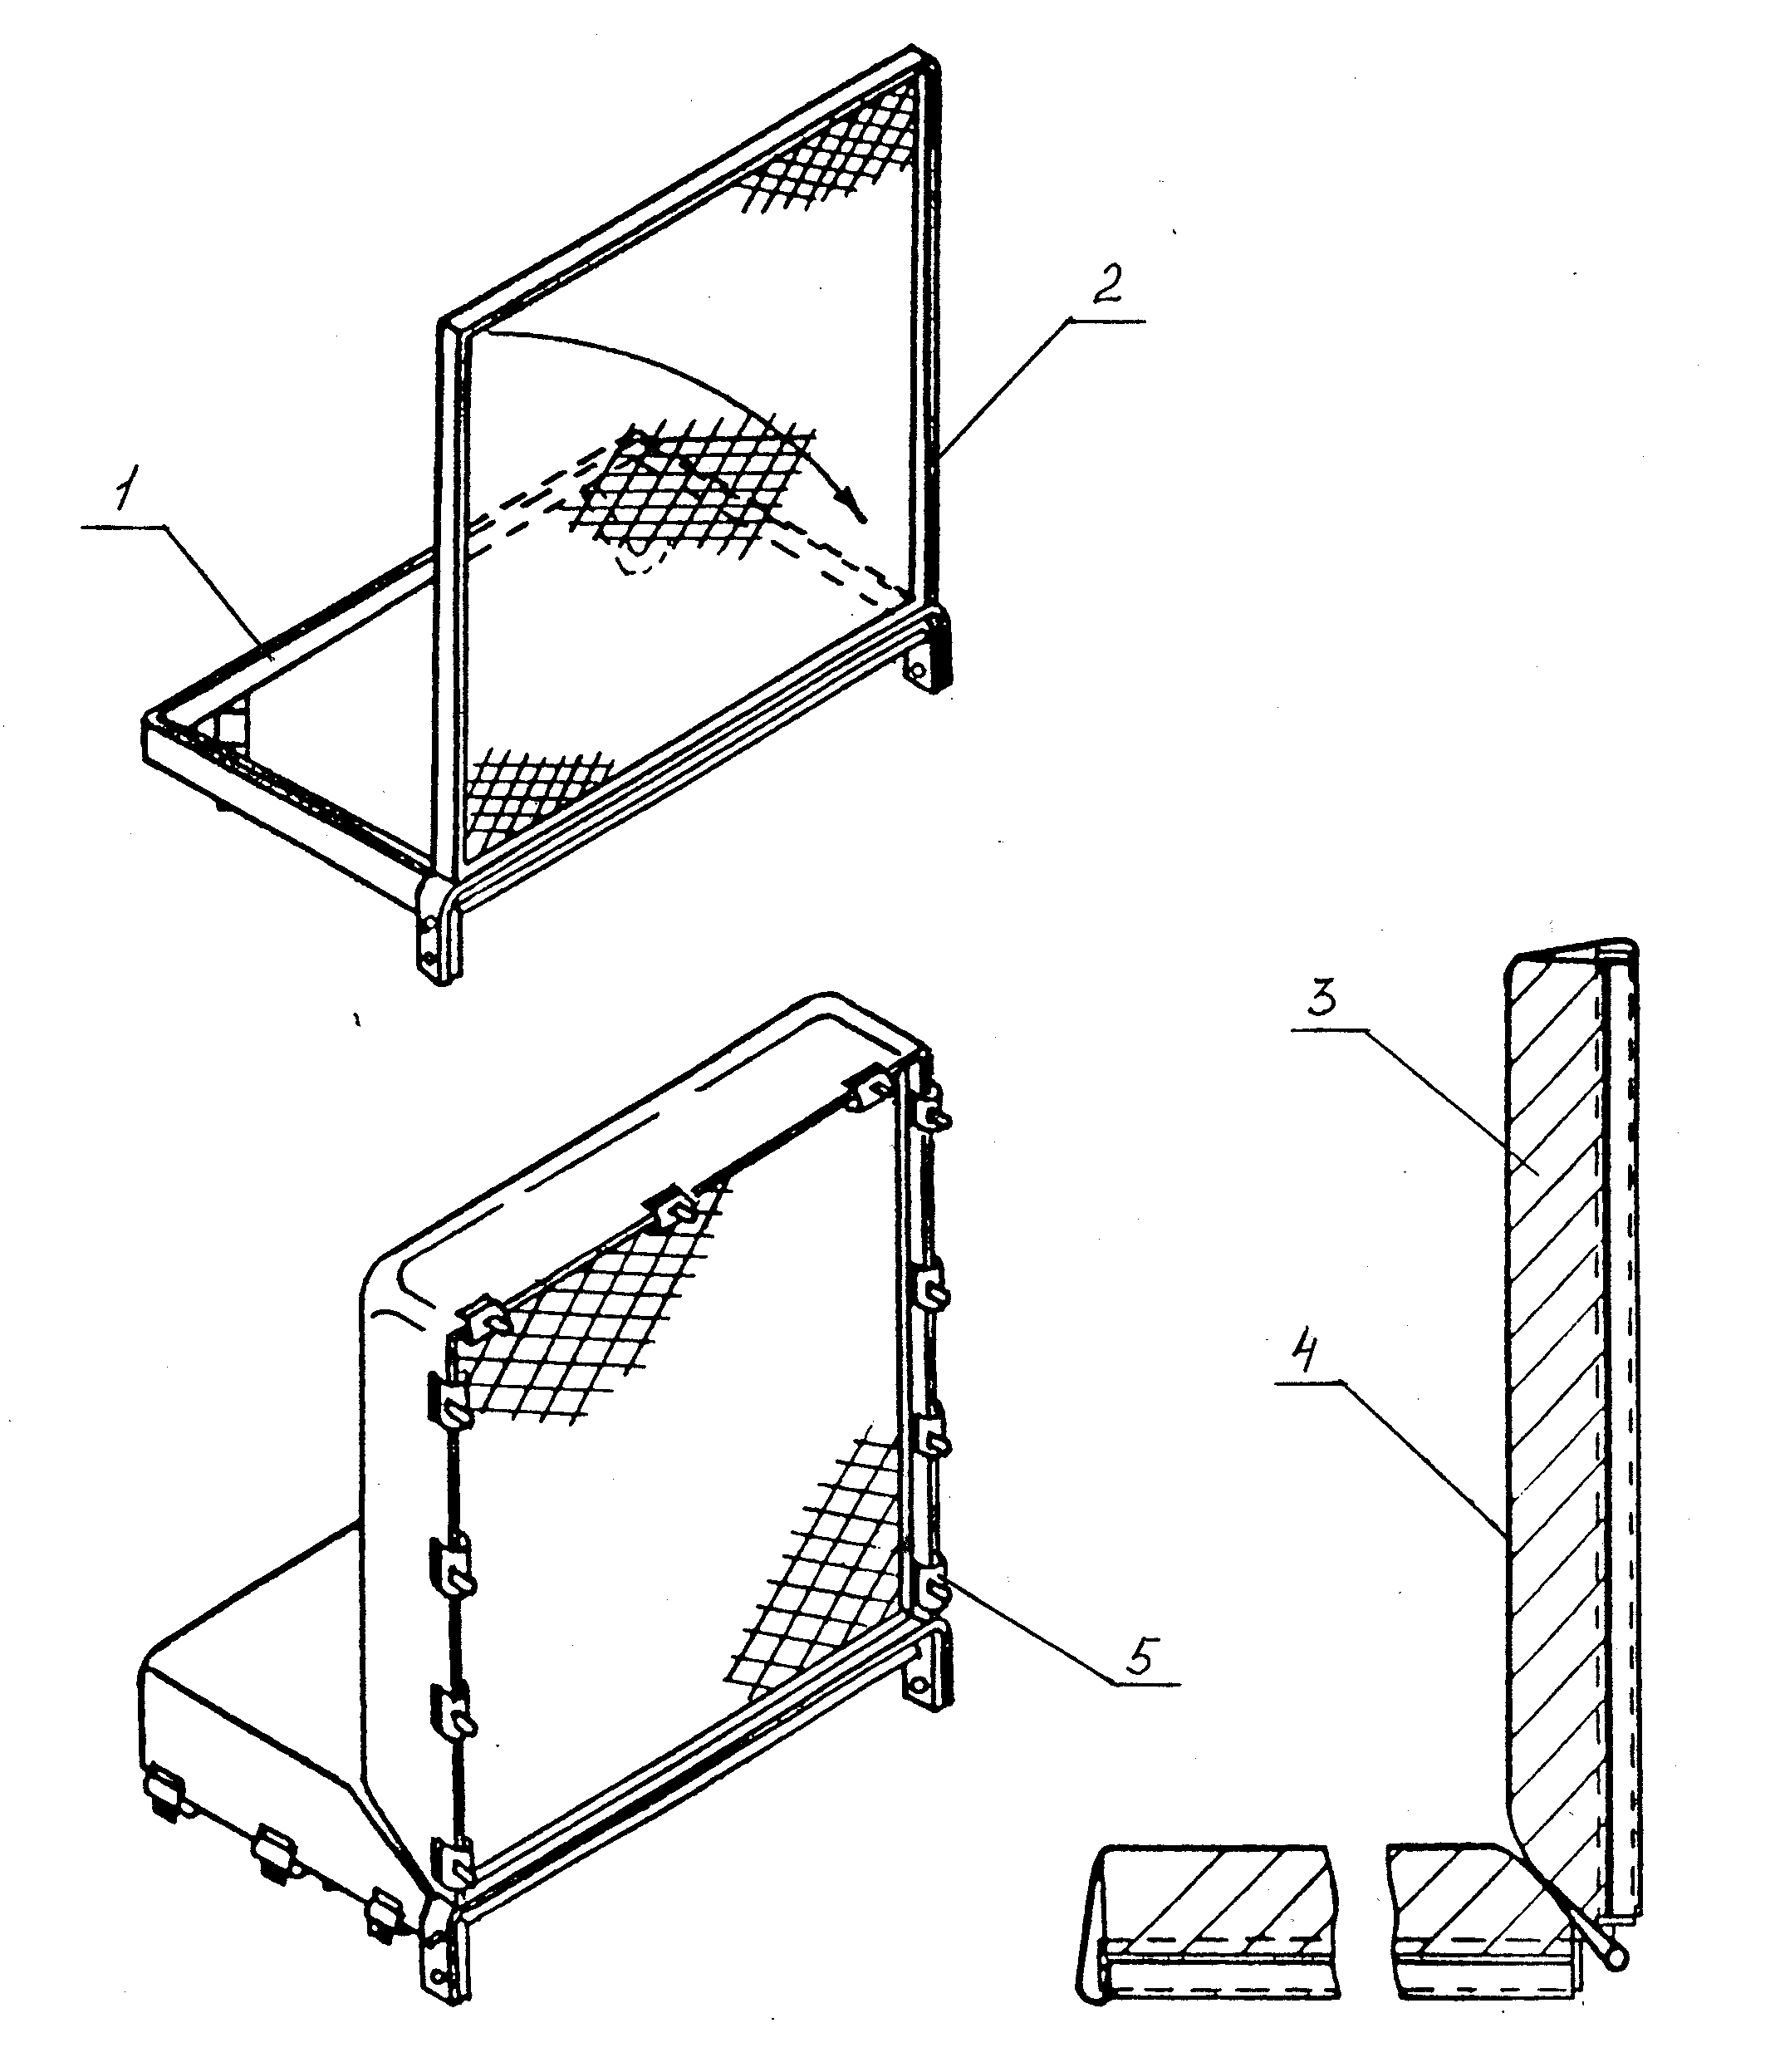

Рисунок 7. Общий вид испытательного стенда:
1, 2 – стальные рамы; 3 – обивочный материал; 4 – набивочный материал; 5 – зажим

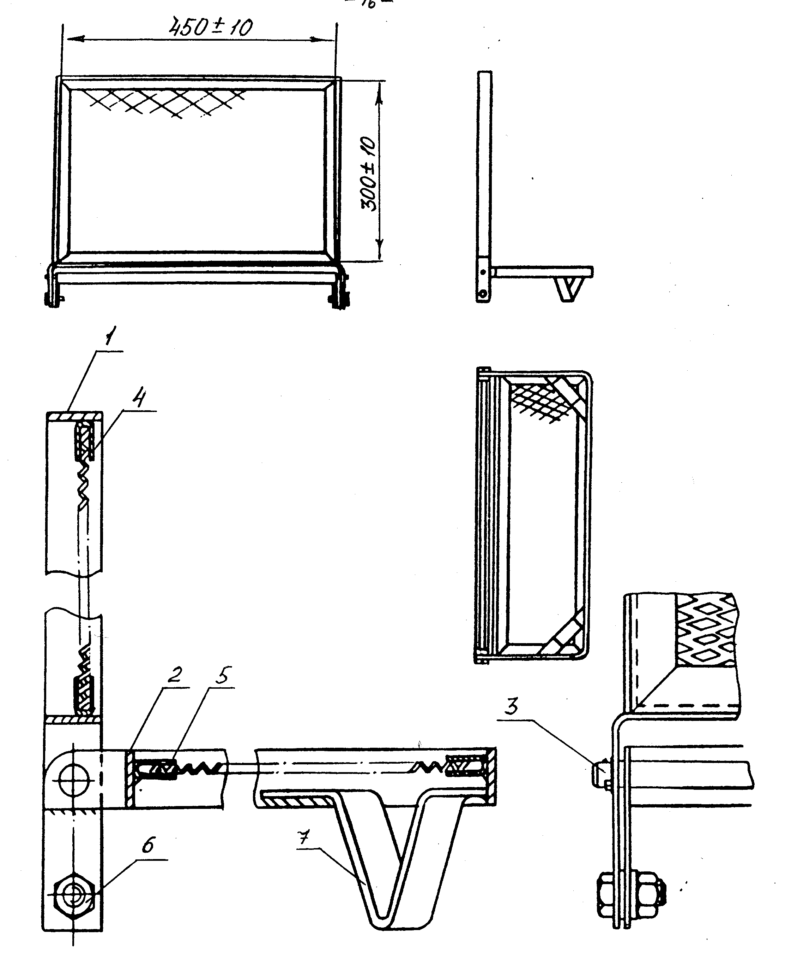

Рисунок 8. Конструкция испытательного стенда:
1, 2 – стальные рамы; 3 – шарнир; 4, 5 – стальные сетки; 6 – болт; 7 – ножка
5.3.2. Требования к источникам зажигания, средствам измерения и условиям размещения оборудования согласно пп. 4.3.2–4.3.4.
5.4. Порядок подготовки образцов
5.4.1. Для испытаний берут образцы обивочного и прокладочного материалов размерами (800 ± 10)Х(650 ± 10) мм. Материал может быть сшит из кусочков меньшего размера при условии, что швы не находятся в пределах 100 мм от места, подвергаемого испытанию.
5.4.2. Для испытания следует приготовить один образец набивочного материала, состоящий из двух частей размерами (450 ± 10)Х(300 ± 10) мм, (450 ± 10)Х (150 ± 10) мм и толщиной (75 ± 2) мм. Образцы могут состоять из нескольких слоев. Если толщина образца менее 75 мм, то ее необходимо увеличить, добавив слои набивочного материала.
5.4.3. Если в качестве набивочного материала применяют дисперсный материал (например, пеноуретановую крошку), то такой материал следует поместить в тканевую оболочку, при этом толщина слоя должна быть (75 ± 2) мм.
5.4.4. Испытываемые материалы выдерживают в течение 16 ч при температуре (20 ± 5) ° С и относительной влажности (65 ± 2) %.
5.4.5. Устанавливают испытательный стенд в горизонтальном положении и заправляют обивочную и прокладочную ткань (если таковая имеется) за шарнир.
5.4.6. Кладут образцы набивочного материала под обивочную ткань в углубление рам.
5.4.7. С внешней стороны рам делают напуск и закрепляют обивочную ткань сверху, снизу и с боковых сторон зажимами. Ткань должна быть под натяжением и прочно крепиться к раме.
5.4.8. Закрепляют рамы под прямым углом болтами или штифтами.
5.4.9. Регулируют подачу газовой смеси к горелке таким образом, чтобы высота пламени составляла (35 ± 5) мм.
5.5. Порядок проведения испытаний
5.5.1. Перед испытанием с использованием в качестве источника зажигания тлеющей сигареты зажигают сигарету и пропускают через нее воздух до установления тления, расходуя на эту операцию 5–8 мм длины сигареты.
5.5.2. Тлеющую сигарету кладут горизонтально вдоль соединения вертикальной и горизонтальной частей стенда так, чтобы тлеющий конец сигареты находился на расстоянии не менее 50 мм от ближайшего края. Фиксируют время начала испытания. Проводят наблюдение за развитием горения или тления, отмечая любое их проявление.
5.5.3. Выполняют операции согласно п. 4.5.4.
5.5.4. После проведения испытаний разбирают испытательный стенд и осматривают его в целях выявления признаков распространения тления внутри образца. Если таковые обнаружены, ликвидируют тление и регистрируют результат.
5.5.5. Измеряют ширину, высоту и глубину повреждения (в мм) и фиксируют время устойчивого горения и остаточного тления образца (в с).
5.5.6. Перед испытанием с использованием в качестве источника зажигания газовой горелки зажигают газовую горелку, регулируют расход газа таким образом, чтобы высота пламени при вертикальном положении горелки составляла (35 ± 5) мм, и выжидают 120 с до стабилизации пламени.
5.5.7. Горелку направляют вдоль линии соединения вертикальной и горизонтальной частей испытательного стенда так, чтобы она находилась на расстоянии не менее 50 мм от края образца. Время воздействия газовой горелки на образец составляет (20 ± 1) с.
5.5.8. Если остаточное тление или устойчивое горение наблюдается по истечении 120 с после удаления газовой горелки, пламя (тление) ликвидируют и далее испытания прекращают.
5.5.9. Если остаточное тление или устойчивое горение не наблюдается в течение 120 с, то испытания повторяют на новом участке образца на расстоянии не менее 50 мм от места повреждения, оставшегося после предыдущего испытания. Если остаточное тление или устойчивое горение не наблюдается и на этот раз, то испытания прекращают.
5.5.10. Измеряют ширину, высоту и глубину повреждения (в мм), фиксируют время устойчивого горения образца (в с).
5.6. Оценка результатов испытаний
5.6.1. Комбинация материалов классифицируется как легковоспламеняемая по одному из следующих признаков:
горение или тление распространилось за время испытаний до верхней или нижней границы испытательного стенда или на всю толщину материала;
образец обуглился на расстоянии более 100 мм в любом из направлений от места воздействия тлеющей сигареты;
наблюдается устойчивое горение образца после удаления газовой горелки в течение более 120 с.
5.6.2. Если перечисленные признаки не наблюдаются, то комбинация материалов не может быть отнесена к легковоспламеняемой.
5.6.3. Если по результатом одного испытания комбинация материалов является легковоспламеняемой, а по результатам второго не может быть отнесена к этой группе, то данную комбинацию материалов следует отнести к числу легковоспламеняемых.
5.7. Результаты испытаний оформляют в виде протокола, который должен включать в себя: ссылку на нормативный документ, в соответствии с которым проводились испытания; дату и условия проведения испытаний; полную характеристику и состав испытываемых материалов; размеры повреждения по ширине, глубине и высоте (в мм) для вертикальной и горизонтальной частей испытательного стенда (для каждого испытания); время устойчивого горения или остаточного тления (для каждого испытания); время воздействия источника зажигания; наличие признаков тления внутри образца; особенности горения или тления (например, плавление, обугливание и пр.).
6. ОПРЕДЕЛЕНИЕ ВОСПЛАМЕНЯЕМОСТИ ШТОР И ЗАНАВЕСЕЙ
Оценку воспламеняемости штор и занавесей проводят по ГОСТ Р 50810.
7. ОПРЕДЕЛЕНИЕ ВОСПЛАМЕНЯЕМОСТИ МАТЕРИАЛОВ, ИСПОЛЬЗУЕМЫХ ДЛЯ ПОСТЕЛЬНЫХ ПРИНАДЛЕЖНОСТЕЙ, МЯГКОЙ МЕБЕЛИ, ШТОР И ЗАНАВЕСЕЙ, ПОСЛЕ ИХ ОГНЕЗАЩИТНОЙ ОБРАБОТКИ
7.1. Для оценки эффективности огнезащиты текстильных материалов, используемых для постельных принадлежностей, мягкой мебели, штор и занавесей, необходимо определить воспламеняемость этих материалов после их обработки ОЗСВ.
7.2. ОЗСВ должны иметь ТД на их производство и применение, утвержденную и согласованную в установленном порядке. Применение ОЗСВ должно осуществляться в соответствии с ТД.
7.3. Содержание и построение ТД должно соответствовать требованиям действующих нормативных документов.
7.4. ОЗСВ должны быть упакованы в тару с соответствующей маркировкой, не допускающую утраты их огнезащитных свойств в течение установленного срока годности при соблюдении условий хранения и транспортирования и отвечающую требованиям ТД.
7.5. Рабочий состав (компоненты состава) ОЗСВ должен наноситься рекомендуемыми в ТД способами. Жизнеспособность рабочего состава должна обеспечивать возможность его нанесения в течение времени, определенного в ТД на применение средства огнезащиты.
7.6. Текстильные материалы с огнезащитной обработкой должны быть подвергнуты ускоренному гидролизу и испытаны на воспламеняемость до гидролиза и после него. Ускоренный гидролиз проводят в соответствии с п. 5.3 ГОСТ Р 50810-95.
7.7. Средство огнезащиты считается эффективным, если обработанные им материалы имеют следующие характеристики:
материалы, используемые для изготовления постельных принадлежностей, а также материалы, применяемые для изготовления элементов мягкой мебели, в соответствии с требованиями настоящих норм не могут быть отнесены к группе легковоспламеняемых материалов;
материалы, используемые для изготовления штор и занавесей, классифицируются как трудновоспламеняемые по ГОСТ Р 50810.
7.8. Последующая обработка текстильных материалов ОЗСВ должна проводиться с периодичностью, указанной в ТД на ОЗСВ.

